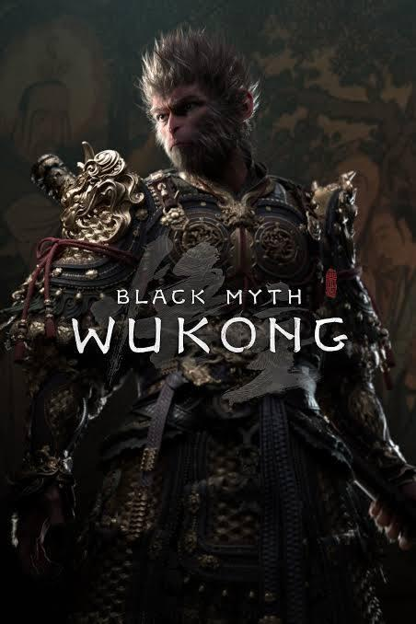

***Black Myth: Wukong***

***Game Document Design***

1. **Giới thiệu chung**
2. Giới thiệu

*Giới thiệu về tài liệu GDD, mục tiêu và đối tượng đọc tài liệu.*

*.....*

1. Xác định phạm vi tài liệu

*Xác định phạm vi tài liệu, ai sẽ đọc tài liệu này (nhóm phát triển, nhà đầu tư, hay người dùng khác).*

*.....*

1. Nội dung chính của game (Elevator Pitch)

*Sinh viên sẽ tóm tắt game Black Myth: Wukong trong vòng 75 từ hoặc ít hơn.*

*.....*

1. Đối tượng người chơi hướng đến (Target Audience)

*Xác định đối tượng người chơi mục tiêu của game (độ tuổi, sở thích, trò chơi tương tự họ chơi).*

*....*

1. **Tổng quan về game**
2. Nội dung và mục tiêu của game (Game concept)

*Tóm tắt ngắn gọn về nội dung và mục tiêu của game Black Myth: Wukong.*

*Sinh viên sẽ tập trung vào trải nghiệm cảm xúc mà người chơi có thể trải qua khi tham gia game.*

*....*

1. Thể loại của game (Genre)

*Xác định thể loại của game (ví dụ: hành động, nhập vai, phiêu lưu).*

*....*

1. Bối cảnh của game

*Mô tả bối cảnh của game (ví dụ: thế giới cổ điển, thần thoại Trung Quốc, hay một thế giới tưởng tượng).*

*....*

1. Cấu trúc, cách chơi của game

*Giải thích cách người chơi điều hướng trong thế giới game (linear hay open-world).*

*....*

1. Nhân vật chính, số lượng người chơi

*Xác định nhân vật mà người chơi điều khiển trong game (nhân vật chính, số lượng người chơi).*

*....*

1. **Cách chơi, mục tiêu và sự tiến triển trong game**
2. Mục tiêu chính và mục tiêu phụ trong game

*Mô tả mục tiêu chính và mục tiêu phụ trong game (ví dụ: đánh bại boss cuối cùng, thu thập các bí mật).*

*....*

1. Sự tiến triển trong game

*Mô tả cách thức nhân vật tiến triển qua các cấp độ khác nhau và sự gia tăng độ khó của game qua các màn chơi, các cấp độ.*

*....*

1. Sự tiến triển của câu chuyện trong game (Progression)

*Sinh viên sẽ mô tả chuỗi hành động của người chơi từ đầu đến cuối.*

*....*

1. Cân bằng độ khó của game

*Mô tả các mức độ khó của game và cách chúng ảnh hưởng đến gameplay.*

*....*

1. **Quy tắc và cơ chế vận hành của game**
2. Các quy tắc cơ bản của game

*Mô tả các quy tắc cơ bản của game (ví dụ: giới hạn di chuyển của người chơi, quy tắc chiến đấu).*

*....*

1. Hệ thống kinh tế, sự tương tác với NPCs trong game

*Mô tả thế giới trong game, cách các yếu tố vận hành ngoài tầm nhìn của người chơi (ví dụ: hệ thống kinh tế, sự tương tác với NPCs).*

*....*

1. Cách người chơi di chuyển trong game

*Mô tả cách người chơi di chuyển trong game (ví dụ: nhảy, chạy, chiến đấu).*

*....*

1. Những đối tượng có thể tương tác trong game

*Mô tả những gì người chơi có thể tương tác trong game (yêu quái, vật phẩm, vũ khí, NPCs).*

*....*

1. **Hệ thống đồ họa và âm thanh**
2. Phong cách đồ họa của game

*Mô tả phong cách đồ họa của game (ví dụ: 3D, hoạt hình, hiện thực).*

*....*

1. Góc nhìn của người chơi

*Mô tả góc nhìn của người chơi (góc nhìn thứ ba, góc nhìn thứ nhất).*

*....*

1. Hệ thống âm thanh

*Mô tả hệ thống âm thanh, bao gồm nhạc nền và âm thanh hiệu ứng trong game.*

*....*

1. Phong cách âm nhạc trong game

*Phong cách âm nhạc, thể loại âm nhạc sẽ dùng trong game nhăm đạt mục đích truyền tải cảm xúc chính xác cho người chơi (nhạc truyền thống, nhạc điện tử, nhạc rock, ...)*

*....*

1. **Cốt truyện và nhân vật**
2. Câu chuyện nền của game (Back story)

*Mô tả câu chuyện nền của game (những sự kiện quan trọng diễn ra trước khi trò chơi bắt đầu).*

*....*

1. Cốt truyện chính của game (Main plot)

*Tóm tắt cốt truyện chính của game.*

*....*

1. Nhân vật chính và nhân vật phụ

*Mô tả nhân vật chính và nhân vật phụ. Bao gồm phần mô tả về ngoại hình, tính cách, kỹ năng và mối quan hệ của nhân vật.*

*....*

1. Các kẻ thù chính

*Mô tả về các kẻ thù chính, các yêu quái, các boss trong game.*

*....*

1. Thiết kế hình ảnh nhân vật, bối cảnh, quái vật trong game, các bản đồ trong game

*Thiết kế chi tiết hình ảnh nhân vật, bối cảnh*

*Chi tiết hình ảnh hệ thống quái vật, boss trong game*

*Chi tiết hình ảnh thiết kế bản đồ trong game*

*….*

1. **Chi tiết về thế giới game và cấp độ**
2. Giao diện và cảm giác của thế giới game

*Mô tả giao diện và cảm giác của thế giới game.*

*....*

1. Các địa điểm chính trong game

*Xác định các địa điểm chính trong game và cách chúng kết nối với cốt truyện của game.*

*....*

1. Các cấp độ trong game

*Mô tả các cấp độ trong game (tutorial level, main level, optional levels).*

*....*

1. **Tối ưu hóa cách chơi (Game play) và quản lý độ khó. Kế hoạch phát triển game, kiểm thử bảo đảm chất lượng và phát hành game ra thị trường**
2. Tối ưu hóa luồng chơi trong game (Game flow optimization)

*Tối ưu hóa cách người chơi trải nghiệm và di chuyển trong game. Cải thiện các cơ chế di chuyển, chạy, nhảy nhằm tăng tính tương tác của game*

*....*

1. Cân bằng độ khó của game dựa trên phản hồi của người chơi

*Mô tả cách điều chỉnh độ khó, cân bằng độ khó của game dựa theo cấp độ của nhân vật, cũng như dựa trên hành động của người chơi.*

*....*

1. Tối ưu hóa cơ chế chiến đấu, hệ thống kỹ năng, môi trường (Mechanics refinement)

*Chi tiết cách tối ưu hóa các cơ chế như chiến đấu, hệ thống kỹ năng hoặc tương tác với môi trường.*

*….*

1. Kế hoạch phát triển game

*Kế hoạch phát triển game qua từng giai đoạn*

*Phân chia công việc theo chuyên môn của từng thành viên*

*Các kế hoạch phải có thời gian cụ thể*

*….*

1. Kiểm thử và bảo đảm chất lượng

*Lập kế hoạch kiểm thử game qua từng giai đoạn*

*Kiểm thử theo chức năng, tính năng, ghi nhận phản hồi và điều chỉnh*

*….*

1. Chiến dịch phát hành game

*Chi tiết chiến dịch phát hành game ra thị trường.*

*Tung teaser*

*Các bản trailer*

*Các bản beta testing*

*Các bản release*

*….*